

Министерство науки и высшего образования Российской Федерации  
Федеральное государственное автономное образовательное учреждение высшего образования «Уральский федеральный университет имени первого Президента России Б. Н. Ельцина» (УрФУ)

Институт радиоэлектроники и информационных технологий - РТФ

ОТЧЕТ

о проектной работе

по теме: Онлайн-примерочная

по дисциплине: Проектный практикум

Команда: SEMD.team

Екатеринбург

2021

СОДЕРЖАНИЕ

Введение 3

Команда 5

Целевая аудитория 6

Календарный план проекта 7

Определение проблемы 9

Подходы к решению проблемы 12

Анализ аналогов 13

Требования к продукту и к MVP 17

Стек для разработки 19

Прототипирование 21

Разработка системы 22

Заключение 24

Приложения 26

Введение

В наше время очень многие вещи можно сделать, не вставая с дивана, можно вскипятить воду в чайнике, пропылесосить, посмотреть, кто звонит в звонок, и открыть дверь и т. д. С развитием технологий, не выходя из дома можно: заказать продукты на дом, купить уже готовую еду, выбрать и заказать одежду и обувь для всей семьи, получить образование, открыть свой бизнес и многое другое.

Все больше и больше людей пользуются онлайн-сервисами для покупок одежды, но не всегда пользователь остается доволен своей покупкой. Чаще всего это происходит из-за того, что доставка слишком долгая, либо размер не подошел или же, примерив товар, покупатель понимает, что на его типе фигуры он сидит не так как на фотографиях с сайта. А из-за эпидемиологической ситуации в мире все больше пользователей переходят на покупки онлайн, поэтому перечисленные проблемы становятся все актуальнее для людей. В своей работе мы решили разобраться с последней проблемой. Проведя опрос, мы выявили, что с этим сталкиваются большое количество пользователей, поэтому мы решили создать сервис, который помог бы пользователям посмотреть, как та или иная вещь смотрится на его типе фигуры. Подведя итоги опроса, мы выявили, что тема нашего проекта будет актуальной для пользователей.

Целью данной работы является создание плагина для онлайн-примерки одежды. Он позволит построить каждому пользователю индивидуальную 3D-модель и «надеть» на нее понравившуюся вещь. Таким образом, можно будет понять, подойдет ли товар под особенности фигуры каждого пользователя.

Задачи проекта:

1. Выявить целевую аудиторию
2. Изучить аналогичные сервисы для онлайн-примерки, выявить их плюсы и минусы
3. Создать сайт для тестирования плагина
4. Создать функцию построения аватара с учетом введенных пользователем параметров и фотографии его лица
5. Создать плагин для примерки одежды на аватаре пользователя

Команда

1. Никитина Кристина Владимировна РИ-100022 – тимлид
2. Аргамак Дмитрий Игоревич РИ-100015 – тестировщик
3. Вяткин Сергей Юрьевич РИ-100014 – дизайнер
4. Медведев Кирилл Ярославович РИ-100012 – аналитик
5. Зырянова Наталья Александровна РИ-100022 - программист

Целевая аудитория

Для определения целевой аудитории мы использовали методику 5W Марка Шеррингтона.

Сегментация рынка проводится по 5 вопросам:

1. Что? (What?) – сегментация по типу товара: что вы предлагаете потребительской группе? какие товары/услуги?
2. Кто? (Who?) – сегментация по типу потребителя: кто приобретает товар/услугу? какой пол, геоположение, возраст?
3. Почему? (Why?) – сегментация по типу мотивации к совершению покупки и потребления: какова потребность или мотивация клиента? какую проблему решает товар/услуга?
4. Когда? (When?) – сегментация по ситуации, в которой приобретается продукт: когда потребители хотят приобрести товар/услугу?
5. Где? (Where?) – сегментация по месту покупок: в каком месте происходит принятие решения о покупке и сама покупка? — имеются в виду точки контакта с клиентом, где можно повлиять на решение.

Отвечая на вопросы выше, можно сказать, что наша целевая аудитория – небольшие онлайн магазины и шоурумы, которые могут использовать наш продукт для повышения конкурентоспособности. Мы предлагаем плагин, который будет встраиваться в интерфейс сайта и с помощью которого пользователи смогут примерить вещь онлайн. Также наш сервис смогут использовать те магазины, посещаемость сайтов которых снизилась по разным причинам.

Календарный план проекта

**Название проекта**: SEMD.

**Руководитель проекта**: Никитина Кристина Владимировна

|  |  |  |  |  |  |  |  |  |  |  |  |  |  |  |  |
| --- | --- | --- | --- | --- | --- | --- | --- | --- | --- | --- | --- | --- | --- | --- | --- |
| **№** | **Название** | **Ответственный** | **Длительность** | **Дата начала** | **Временные рамки проекта** | | | | | | | | | | |
| 1 нед | 2 нед | 3 нед | 4 нед | 5 нед | 6 нед | 7 нед | 8 нед | 9 нед | 10 нед | 11 нед |
| ***Анализ*** | | | | | | | | | | | | | | | | |
| *1.1* | *Определение проблемы* | Вяткин С.Ю. | 1 нед | 4.04.2021 |  |  |  |  |  |  |  |  |  |  |  |
| *1.2* | *Выявление целевой аудитории* | Никитина К. В. | 1 нед | 4.04.2021 |  |  |  |  |  |  |  |  |  |  |  |
| *1.3* | *Конкретизация проблемы* | Медведев К. Я. | 1 нед | 4.04.2021 |  |  |  |  |  |  |  |  |  |  |  |
| *1.4* | *Подходы к решению проблемы* | Зырянова Н.A. | 2 нед | 4.04.2021 |  |  |  |  |  |  |  |  |  |  |  |
| *1.5* | *Анализ аналогов* | Вяткин С.Ю. | 1 нед | 11.04.2021 |  |  |  |  |  |  |  |  |  |  |  |
| *1.6* | *Определение платформы и стека для продукта* | Зырянова Н.A. | 1 нед | 11.04.2021 |  |  |  |  |  |  |  |  |  |  |  |
| *1.7* | *Формулирование требований к MVP продукта* | Никитина К. В. | 1 нед | 11.04.2021 |  |  |  |  |  |  |  |  |  |  |  |
| *1.8* | *Определение платформы и стека для MVP* | Медведев К. Я. | 2 нед | 11.04.2021 |  |  |  |  |  |  |  |  |  |  |  |
| *1.9* | *Формулировка цели* | Аргамак Д.И | 1 нед | 4.04.2021 |  |  |  |  |  |  |  |  |  |  |  |
| *1.10* | *Формулирование требований к продукту* | Аргамак Д.И | 1 нед | 11.04.2021 |  |  |  |  |  |  |  |  |  |  |  |
| *1.11* | *Определение задач* | Вяткин С.Ю | 1 нед | 11.04.2021 |  |  |  |  |  |  |  |  |  |  |  |
| ***Проектирование*** | | | | | | | | | | | | | | | | |
| *2.1* | *Архитектура системы (компоненты, модули системы)* | Аргамак Д.И | 1 нед | 18.04.2021 |  |  |  |  |  |  |  |  |  |  |  |
| *2.2* | *Разработка сценариев использования системы* | Никитина К. В. | 1 нед | 25.04.2021 |  |  |  |  |  |  |  |  |  |  |  |
| *2.3* | *Прототипы интерфейсов* | Вяткин С.Ю | 2 нед | 2.05.2021 |  |  |  |  |  |  |  |  |  |  |  |
| *2.4* | *Дизайн-макеты* | Вяткин С.Ю | 3 нед | 04.04.2021 |  |  |  |  |  |  |  |  |  |  |  |
| ***Разработка*** | | | | | | | | | | | | | | | | |
| *3.1* | *Написание кода* | Зырянова Н.A. | 5 нед | 25.04.2021 |  |  |  |  |  |  |  |  |  |  |  |
| *3.2* | *Тестирование приложения* | Аргамак Д.И | 2 нед | 16.05.2021 |  |  |  |  |  |  |  |  |  |  |  |
| ***Внедрение*** | | | | | | | | | | | | | | | | |
| *4.1* | *Оформление MVP* | Зырянова Н.A | 2 нед | 16.05.2021 |  |  |  |  |  |  |  |  |  |  |  |
| *4.2* | *Внедрение MVP* | Медведев К. Я. | 1 нед | 30.05.2021 |  |  |  |  |  |  |  |  |  |  |  |
| *4.3* | *Написание отчета* | Никитина К. В. | 1 нед | 30.05.2021 |  |  |  |  |  |  |  |  |  |  |  |
| *4.4* | *Оформление презентации* | Никитина К. В | 1 нед | 01.06.2021 |  |  |  |  |  |  |  |  |  |  |  |
|  | *Защита проекта* |  |  | 07.06 - 15.06 |  |  |  |  |  |  |  |  |  |  |  |

Определение проблемы

Потребителями нашего продукта являются непосредственно онлайн-магазины, но наш продукт сможет решить проблемы и пользователей этих магазинов.

Для выявления проблем пользователей мы использовали следующие способы:

1. Анализ поисковых запросов
2. Тематические форумы
3. Опрос пользователей сайтов
4. Анализ конкурентов

Для начала мы решили узнать, как часто пользователи интересуются возможностью онлайн-примерки, для этого мы посмотрели частоту поисковых запросов с помощью специального сервиса Wordstat. Мы выяснили, что ежемесячно насчитывается свыше 800 запросов «виртуальная примерочная» и похожих на него. (рис. 1)

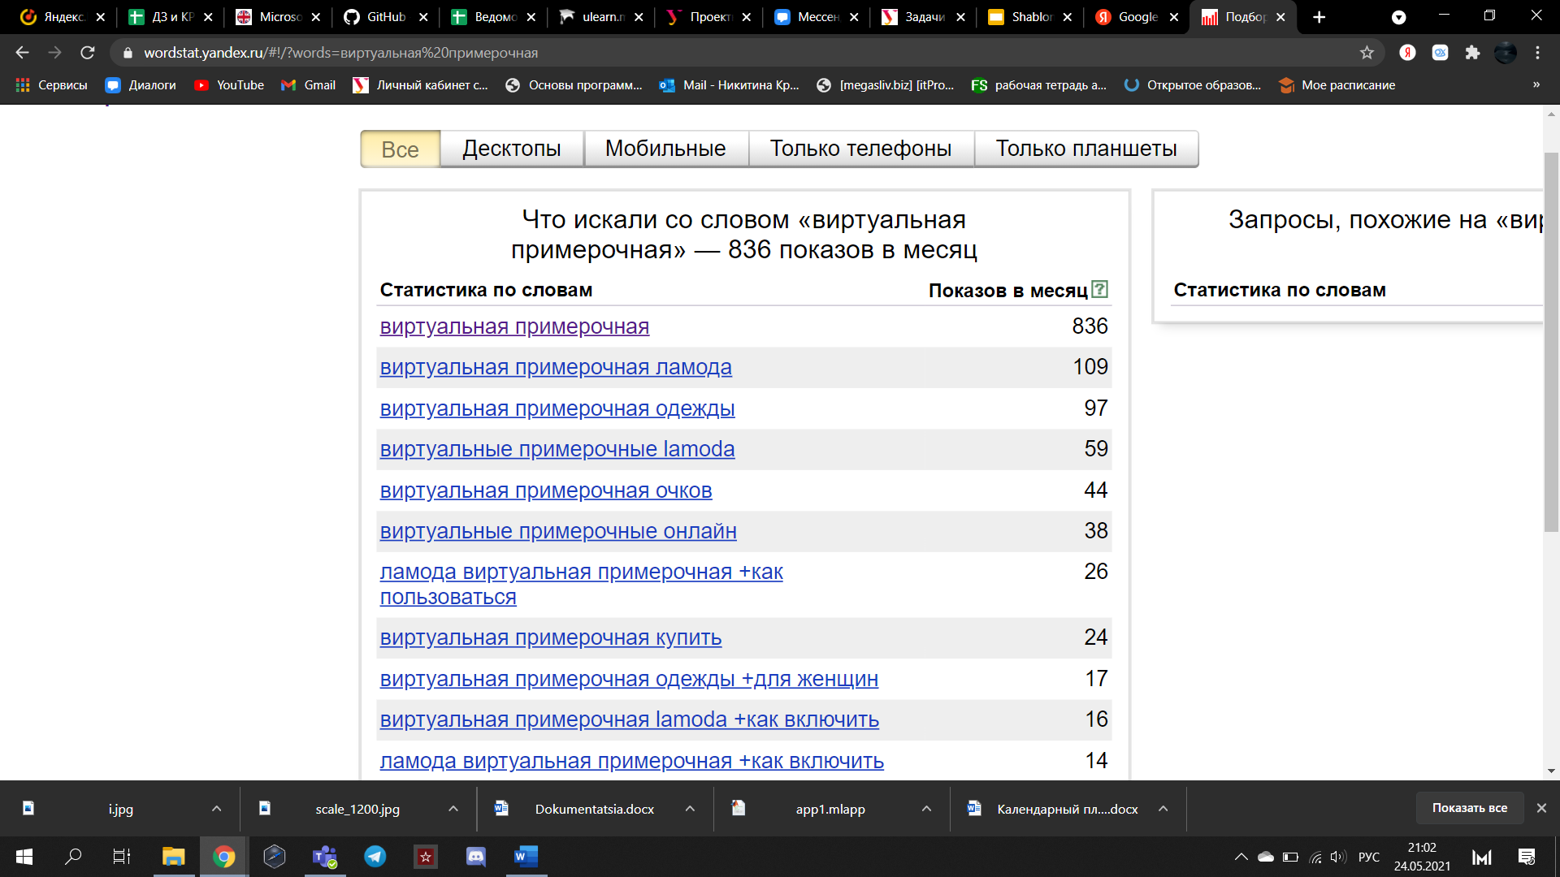

*Рис. 1 Анализ поисковых запросов*

Далее мы решили проанализировать пользовательские форумы и поняли, что аналогов нашего сервиса очень мало. (рис. 2). На одном из форумов мы прочитали, что у компании H&M есть сервис, на котором можно сочетать товары между собой, но на официальном сайте данной функции мы не нашли.

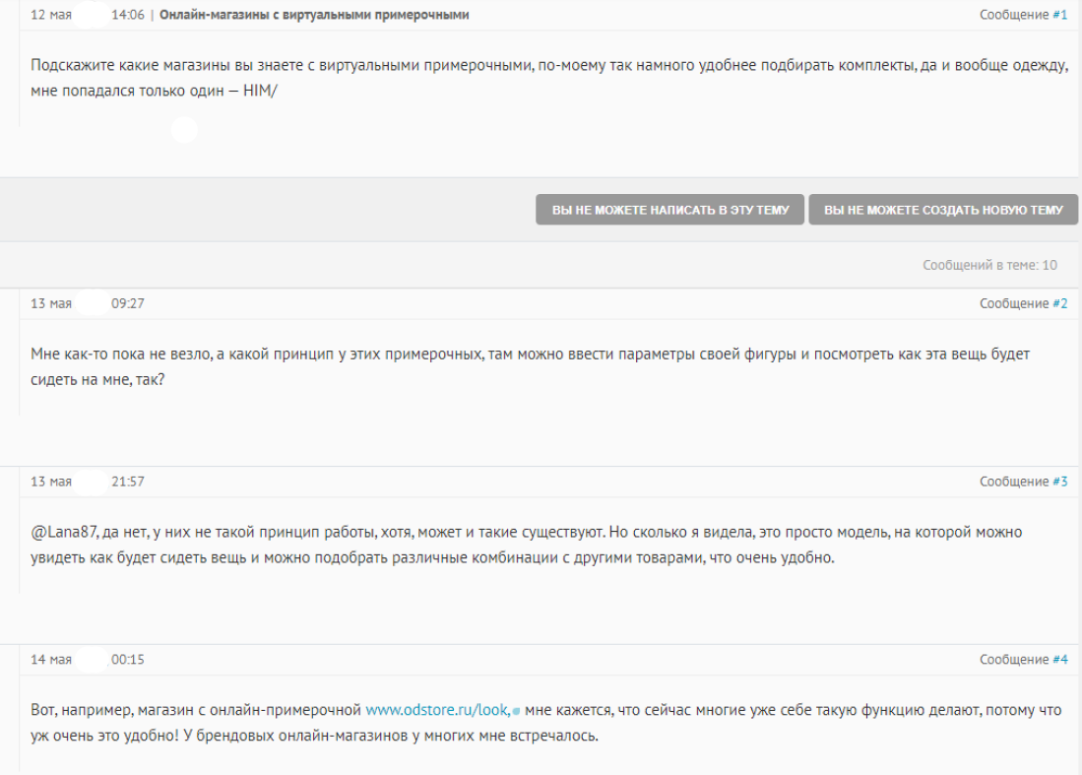

*Рис. 2 Форум*

Далее мы провели опрос с использованием GOOGLE FORMS. Проанализировав результаты, мы выяснили, что в периоды карантина и самоизоляции люди начали переходить на покупки онлайн. При этом большинство из них сталкивались с одними и теми же проблемами: долгая доставка, несоответствие размера, отсутствие возможности примерки. Более 70% опрошенных заинтересовались сервисом, благодаря которому можно было бы «примерить» вещь онлайн. (Приложение 1)

Подводя итоги этих исследований и анализа конкурентов, мы выделили следующую проблему: оформляя заказ в каком-либо онлайн-магазине, пользователь сомневается, ведь на сайте размещены фотографии товара либо на профессиональных моделях, либо на плоской поверхности. Из-за этого не всегда понятно, как товар будет смотреться на фигуре. По этой причине пользователи либо не покупают товар вообще, либо покупает и, возможно, оформляет возврат, разочаровавшись в онлайн-покупках. Именно из-за этого конкурентоспособность магазина падает, а заказов становится все меньше. Поэтому мы решили создать сервис, который поможет не только пользователям выбрать товар, но и самим онлайн-магазинам, так как с его помощью посещаемость сайтов и количество заказов возрастет.

Подходы к решению проблемы

На данном этапе мы выявили следующие варианты решения данной проблемы:

1. Примерка при получении товара перед оплатой. Этот вариант практикуют некоторые онлайн-магазины, но его неудобство в том, что на ожидание доставки и возврат уходит много времени.
2. Создание расширения, с помощью которого можно будет наводить камеру телефона на человека и выбирать товары, с помощью дополненной реальности.
3. Создание зеркала, подойдя к которому, с помощью сенсора можно будет выбирать понравившиеся товары. Такой вариант будет достаточно дорогим и люди со средним доходом и ниже не смогут им пользоваться.
4. Создание своего онлайн-магазина, в который будет встроена функция примерки одежды. Такой вариант тоже не подойдет, так как в этом случае придется работать с поставщиками, выбор на сайте будет небольшой и немногие пользователи смогут пользоваться им.
5. Создание встраиваемого плагина. По нажатию кнопки на сайте, будет открываться окно, в котором человек сможет построить модель тела и примерить на нее одежду.

Анализируя все возможные варианты, мы пришли к выводу о том, что самым оптимальным вариантом будет именно создание плагина. Его можно будет использовать на нескольких сайтах, для пользователей он будет бесплатным. Этот способ поможет сохранить время, которое в первом варианте потребовалось бы на доставку товара. Также процесс создания модели будет интересен для пользователей. Плюсом данного способа является его простота в реализации и доступность для пользователей.

Анализ аналогов

Выявив проблему и оптимальный способ ее решения, мы перешли к поиску и анализу подобных сервисов. Целью его является выявление основных минусов, чтобы предотвратить их при реализации. Изучив рынок, мы выяснили, что прямых конкурентов сейчас нет, так как те сайты, которые реализуют онлайн-примерочные делают это непосредственно на сайте, а не через плагин, поэтому мы проводили анализ лишь косвенных конкурентов.

Аналогичными сервисами являются: Showroom, примерочная Ecco, Glamstorm.com, Павловопосадские платки и Примерочная Центральная оптика

Далее мы выявили основные критерии сравнения данных сервисов:

1. Доступность для пользователя (платный/бесплатный сервис)
2. Простота использования
3. Разнообразие выбора
4. Визуализация (простота восприятия интерфейса)
5. Функциональность (возможности и опции)

|  |  |  |  |  |  |
| --- | --- | --- | --- | --- | --- |
|  | ***Доступность*** | ***Простота использования*** | ***Разнообразие выбора*** | ***Визуализация*** | ***Функциональность*** |
| ***Showroom*** | Бесплатно | Прост в использовании | Маленький выбор товаров | Прост в восприятии, но визуально не заинтересовывает клиентов | Товары можно примерить на 2D-моделях. Примерка осуществляется путем накладывания фото. |
| ***Ecco*** | Бесплатно (требуется скачивание мобильного приложения) | Есть сложности со сканированием в мобильном приложении | На выбор представлена только обувь и носки | Прост и приятен для восприятия | Примерка осуществляется путем накладывания модели товара на скан ног |
| ***Glamstorm.com*** | Бесплатно (требуется авторизация) | Прост в использовании | Маленький выбор товаров | Прост в восприятии, но визуально не заинтересовывает клиентов | Товары можно примерить на 2D-моделях. Примерка осуществляется путем накладывания фото. |
| ***Павлово-посадские платки*** | Бесплатно | Прост в использовании | На выбор представлены только платки | Прост в восприятии, но визуально не заинтересовывает клиентов | Товары можно примерить на 2D-моделях. Примерка осуществляется путем накладывания фото. |
| ***Центральная оптика*** | Бесплатно | Прост в использовании | На выбор представлены только оправы для очков | Прост в восприятии, но визуально не заинтересовывает клиентов | Товары можно примерить на 2D-моделях. Примерка осуществляется путем накладывания фото. |

Подробнее рассмотрим каждый из сервисов.

1. Showroom.

Данный сервис является бесплатным для пользователей. Но представленные в ней модели человека, не дают полного понимания внешнего вида одежды, так как параметры моделей человека приближены к «идеальным». В большинстве случаев данный сервис будет бесполезен, так как 90% потенциальных покупателе не соответствуют этим параметрам. В то же время «Showroom» прост в использовании, он не перегружен лишним функционалом. Однако, в нем полностью отсутствует разнообразие ассортимента, который можно примерить на виртуальной модели, и внешний вид этого сервиса не может заинтересовать пользователя в дальнейшем его использовании.

2. Ecco.

Из всех аналогов онлайн примерочных, данный принадлежит одному из самых популярных брендов обуви, тем самым им уже пользуется значительная часть пользователей аналогичного онлайн магазина. Для использования онлайн примерки требуются скачивание приложения «Примерочная Ecco» и ввод параметров ноги в это же приложение. Так как бренд основывается только на продаже обуви и носков, то и выбор онлайн-примерки доступна только для них. Интерфейс «Примерочной Ecco» удобна и понятна, что является плюсом для визуального сервиса.

3. Glamstorm.com

Еще один аналог, который схож с «Showroom», — это «Glamstorm.com». Также является бесплатным, но для его использования требуется авторизация на сайте. Прост как в визуальном плане, так и в применении, но это является его плюсом и минусом. А 2D модель не дает полного виденья одежды, так как нельзя применить параметры человека на данной модели. А весь ассортимент однообразен и скуден.

4. Павлово-посадские платки.

Онлайн-примерочная, которая принадлежит только бренду павлово-посадские платки, дает выбор в примерке только платков. Прост в своем использовании, выбираешь товар, который хотел бы примерить, и он накладывается на 2D модель. Также можно загрузить свое фото и наложить платок на него. Но, все также не дает полного визуального представления товара на модели. Интерфейс сервиса скучный и не заинтересовывает пользователя в дальнейшем использовании.

5. Центральная оптика.

Бесплатная онлайн-примерка, которая доступна прямо на сайте магазина и не требует скачивания приложения на гаджеты. Данный сервис не плох для онлайн-примерки очков, так как не требуется понимание вида с боку или сзади. Однако, как и несколько прошлых сервисов, дает выбор в примерке только определенного типа товара. А также, онлайн примерочная, как и прошлый аналог используется путем накладывания оправы на фотографии модели. Интерфейс понятен и легко вписывается в общий вид онлайн-магазина.

Сравнивая и анализируя данные сервисы, можно сделать следующие выводы:

1. Важно, чтобы сервис для онлайн примерки был бесплатным для пользователей
2. Для пользователей также важно, чтобы была возможность примерки множества товаров из разных категорий
3. Необходимо чтобы плагин был прост в использовании
4. Необходимо продумать сервис так, что примерка осуществлялась при помощи построения 3D-модели, это позволит более подробно рассмотреть товар и посадку по фигуре.

Требования к продукту и к MVP

|  |  |  |  |
| --- | --- | --- | --- |
| **Код** | **Требование** | **Источник** | **Приоритет**  **<Высокий, средний, низкий>** |
| Устройство плагина | | | |
| Т1_1 | Название плагина (SEMD.) | Команда проекта | Высокий |
| Т1_2 | Дизайн сайта должен быть приятен для восприятия покупателем | Команда проекта | Высокий |
| Т1_3 | При открытии сайта интернет-магазина должна открываться возможность перехода к плагину | Пользователи | Высокий |
| Т1_4 | Всю информацию пользователь сможет получить за 3–4 клика | Пользователи | Средний |
| Структура плагина | | | |
| Т2_1 | Наличие вкладок для комбинирования выбранных товаров | Пользователи | Средний |
| Т2_1 | Наличие окна «Избранное» | Пользователи | Средний |
| Т2_3 | Наличие функции создания аватара по собственному сложению | Пользователи | Высокий |
| Т2_4 | Наличие переключения выбранных образов на аватаре | Пользователи | Средний |
| Информирование | | | |
| T3_1 | На сайте, использующем наш плагин, должно появиться уведомление о возможности использовать наш плагин покупателем | Заказчик | Высокий |
| T3_2 | В социальных сетях заказчика появится объявление о возможности использования нашего плагина через сайт | Заказчик | Средний |
| Технические требования | | | |
| Т4_1 | На сайте, использующем наш плагин, будет доступен переход к нашему плагину | Заказчик | Высокий |
| Т4_2 | Для реализации плагина нужно создать сайт, чтобы посмотреть его работу | Команда проекта | Высокий |
| Т4_3 | Создание моделей для каждого типа фигуры для лучшей примерки одежды | Команда проекта | Средний |
| Т4_4 | Создание 3D-моделей товаров | Заказчик | Высокий |
| Дополнительные требования | | | |
| Т5_1 | Должен быть разработан логотип плагина | Команда проекта | Средний |

В таблице выше представлены основные требования к нашему предполагаемому продукту.

Главное требование к плагину в том, что у него должна быть возможность построения макета человека– это бизнес-требование.

Пользовательским требованием является возможность построения манекена по индивидуальным меркам (обхват талии, бедер, рост и т. д.)

Из этого следует, что система должна иметь функционал редактирования модели человека по входным данным – это функциональное требование, описывающее поведение системы.

Хранить 3D модели мы будет в форматах .FBX, .dae (Collada), .3DS, .dxf и .obj. Это – нефункциональное требование.

Стек для разработки

Tech Stack — это набор средств для реализации задуманной IT идеи. Как правило, стек состоит из языков программирования, фреймворков, библиотек, различных инструментов для разработки и самих подходов к программированию. Синтез всего перечисленного предопределяет жизнеспособность и конкурентоспособность приложения, его функциональность, масштабируемость и дальнейшее обслуживание.

Тех. стек можно условно разделить на 2 части: клиентскую (front-end) и серверную (back-end).

Front-end технологии включают в себя:

1. язык разметки HTML;
2. таблицы стилей CSS;
3. язык программирования JavaScript;
4. UI-фреймворки и библиотеки: React, Angular, Node.js, jQuery и др.

Back-end технологии включают в себя:

1. операционную систему;
2. веб сервер: Nginx, Apache;
3. языки программирования C#, Java, PHP, Python, Objective-C и др.;
4. различные фреймворки, надстроенные над языками программирования: Node.js, .NET, Django и др.;
5. базы данных: Microsoft SQL Server, MySQL, PostgreSQL, Oracle, Neo4j и др.;
6. облачные инфраструктуры и сервисы: AWS, Microsoft Azure, Google Cloud, Heroku и др.

Для разработки MVP, в котором можно создавать модели и регулировать характеристики, мы выбрали платформу Unity, так как она имеет понятный интерфейс и легко можно найти нужную информацию, а также данный движок распространяется бесплатно для небольших команд.

Сайт для тестирования плагина мы планируем разработать на HTML и CSS

Далее мы планирует перенести веб-приложение, созданное в Unity, в плагин и на сайт для тестирования с помощью javascript.

Таким образом, при создании плагина мы пользуемся С#, HTML, CSS, javascript, Blender.

Прототипирование

Даже самые опытные специалисты-разработчики допускают ошибки. Это правило особенно очевидно в коллективной работе. По мере выполнения проекта накапливаются мелкие ошибки, допущения, неверные решения. В результате получается плохой продукт при хорошей исходной идеи. Разработка прототипа — средство, позволяющее проанализировать идеи, прежде чем на них будут потрачены время и деньги. Это распространенный в инженерной практике метод. Основная цель, достигаемая при создании прототипа, — это экономия времени и ресурсов. Ценность прототипа заключается в том, что он является внешней оболочкой-моделью, отражающей существенные отношения разрабатываемого продукта. По сравнению с реальным продуктом прототипы просты и недороги в разработке.

Перед началом работы с прототипом мы определили основные требования, которым он должен соответствовать. Сюда мы отнесли:

1. возможность просмотра аватара,
2. просмотра страницы товара,
3. выбора аватара

Для прототипирования была выбрана Figma, так как данный стек помогает сделать кликабельный прототип и проверить некоторые требования и возможности приложения без затрат времени на программирование, что существенно сэкономит время программистов, а также отсеет некоторые ошибки еще на этапе проектирования.

Мы сделали прототип, с помощью которого можно отследить как будет работать наш плагин: в нем можно просматривать модели человека, страницу товара (на примере мужской водолазки), выбирать манекен и добавлять товары в избранное.

Изучить наш прототип можно по ссылке:

<https://www.figma.com/file/vccXDL9Gwi2H3jp8OGt5N1/%D0%9C%D0%B0%D0%BA%D0%B5%D1%82%D1%8B?node-id=117%3A20>

Также скриншоты находятся в приложениях.

Разработка системы

На этом этапе формируется общая структура программного комплекса. В соответствии с технологией нисходящего структурного программирования программный комплекс разбивается на небольшие части — программные модули (блоки). Для каждого программного модуля формулируются требования по реализуемым функциям и разрабатывается алгоритм, реализующий эти функции. Необходимо привести описание этих модулей, а также задач, которые они решают.

У нашей системы выделяются следующие основные программные блоки, которые в свою очередь разделяются на подблоки в зависимости от выполняемых функций:

1. построение 3D модели
2. соединение модели человека с моделью товара

Алгоритм работы приложения:

1. В начале работы с плагином пользователю необходимо выбрать пол
2. Далее высвечивается модель человека в зависимости от пола и пользователю предлагается изменить параметры тела, чтобы получить модель максимально приближенную к фигуре пользователя.
3. После ввода необходимых параметров предлагается перейти непосредственно к покупкам на сайте магазина, который использует наш плагин.
4. При открытии товара будет высвечиваться предложение примерить товар.
5. После нажатия кнопки «Примерить» появляется построенная ранее модель и наложением на нее модели выбранного товара.

Определив процесс работы плагина, мы перешли к самой разработке. Для начала нам нужно было разработать веб-приложение на Unity. Основной функцией этого приложения является построение модели человека и изменение параметров тела. Для этого мы начали разработку манекена и изменяемых характеристик с помощью Blender’а. Далее готовые модели мы перенесли непосредственно в Unity, там мы проработали визуальную составляющую и интерфейс, логику и скрипты составили в Visual Studio, а картинки и некоторые спрайты разработали с помощью Adobe Photoshop.

Так как Google Chrome не поддерживает приложения написанные на Unity, создавать плагин мы планируем на базе браузера Firefox.

Заключение

В начале работы над проектом мы провели опрос, чтобы выявить насколько часто люди пользуются онлайн-покупками и с какими проблемами встречаются. Мы выяснили, что люди часто делают заказы и при получении товара понимают, что он не подходит под тип фигуры и сидит не так как на моделях на сайте. Из-за этого растет количество возвратов, что плохо сказывается на репутации онлайн-магазинов.

Рассуждая над способами решения проблемы, мы поняли, что нашей прямой целевой аудиторией являются именно интернет-магазины, которые могут использовать наш плагин. Тогда количество возвратом уменьшится, возрастет конкурентоспособность магазинов, увеличатся продажи и посещаемость сайта.

Далее мы перешли непосредственно к работе над проектом. Для начала разработали план, распределив обязанности между членами команды.

На следующем этапе работы мы начали рассуждать над способами решения выявленной проблемы. Выявив плюсы и минусы всех вариантов, мы выяснили, что создание расширения – оптимальный вариант. Он будет доступен для пользователей, им смогут пользоваться несколько магазинов одновременно.

Далее мы перешли к изучению аналогичных сервисов и выяснили. Для этого мы выделили основные критерии сравнения и поняли, что подобных сервисов еще нет, либо они направлены на отдельные виды товаров (например, очки или платки).

После этого мы создали прототипы, отражающие работу плагина.

Прописав требования и выделив стек, мы перешли к разработке. На данный момент мы создали веб-приложение на Unity, способное создавать модель человека и менять параметры тела.

Далее планируется внедрить это приложение в расширение браузера Firefox.

СПИСОК ЛИТЕРАТУРЫ

1. Академик [Электронный ресурс]. Unity (игровой движок). Режим доступа: https://dic.academic.ru/dic.nsf/ruwiki/1713874#.D0.A2.D0.B5.D1.85.D0.BD.D0.B8.D1.87.D0.B5.D1.81.D0.BA.D0.B8.D0.B5_.D1.85.D0.B0.D1.80.D0.B0.D0.BA.D1.82.D0.B5.D1.80.D0.B8.D1.81.D1.82.D0.B8.D0.BA.D0.B8, свободный. Дата обращения: 23.05.2021.
2. Расширение [Электронный ресурс]. Создание расширений. Режим доступа: https://browser.yandex.ru/help/personalization/extension.html, свободный. Дата обращения: 10.05.2021.
3. Хабр [Электронный ресурс]. Пишем своё расширение для браузера Mozilla Firefox. Режим доступа: https://habr.com/ru/post/171517/, свободный. Дата обращения: 11.06.2021.
4. CoderLessons [Электронный ресурс]. Как разработать расширение для Firefox. Режим доступа: https://coderlessons.com/articles/veb-razrabotka-articles/kak-razrabotat-rasshirenie-dlia-firefox, свободный. Дата обращения: 15.05.2021.
5. Wordpress [Электронный ресурс]. Написание плагина. Режим доступа: https://codex.wordpress.org/%D0%9D%D0%B0%D0%BF%D0%B8%D1%81%D0%B0%D0%BD%D0%B8%D0%B5_%D0%BF%D0%BB%D0%B0%D0%B3%D0%B8%D0%BD%D0%B0#.D0.A1.D0.BE.D0.B7.D0.B4.D0.B0.D0.BD.D0.B8.D0.B5_.D0.BF.D0.BB.D0.B0.D0.B3.D0.B8.D0.BD.D0.B0, свободный. Дата обращения: 11.06.2021.
6. Zen.yandex [Электронный ресурс]. Делаем свой плагин к Mozilla Firefox из HTML. Режим доступа: https://zen.yandex.ru/media/pss/delaem-svoi-plagin-k-mozilla-firefox-iz-html-5e2e9bd992414d00b1547452, свободный. Дата обращения: 23.05.2021.

Приложения

Приложение 1

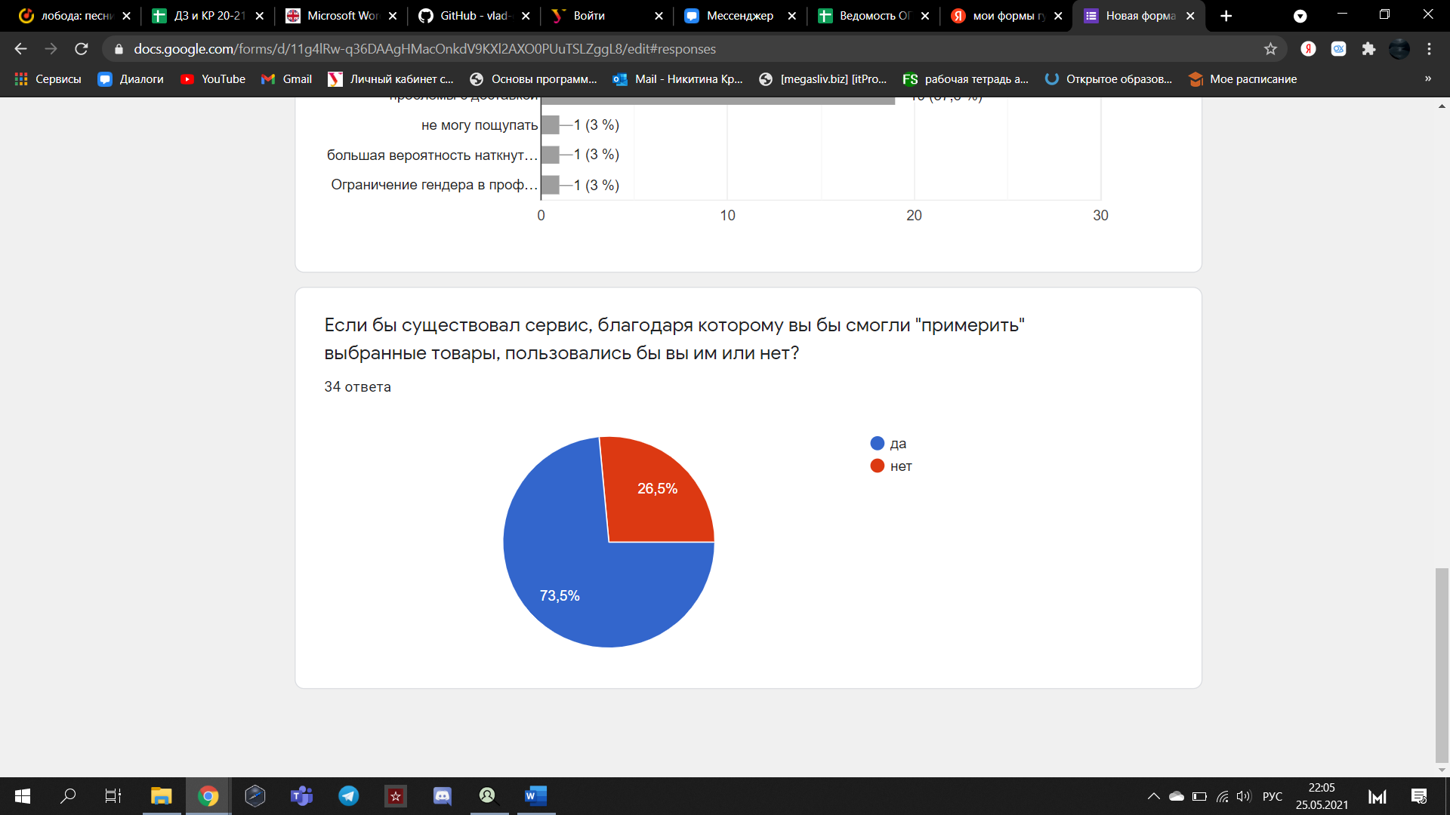

Приложение 2

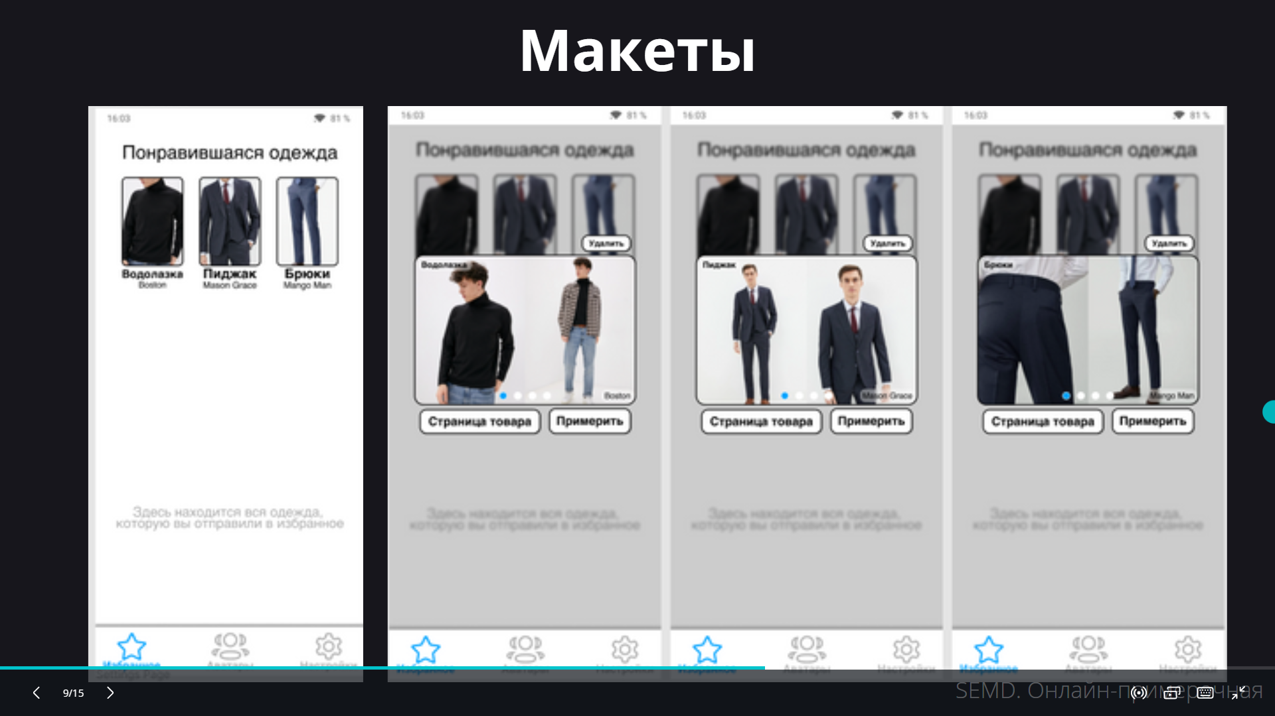

Приложение 3

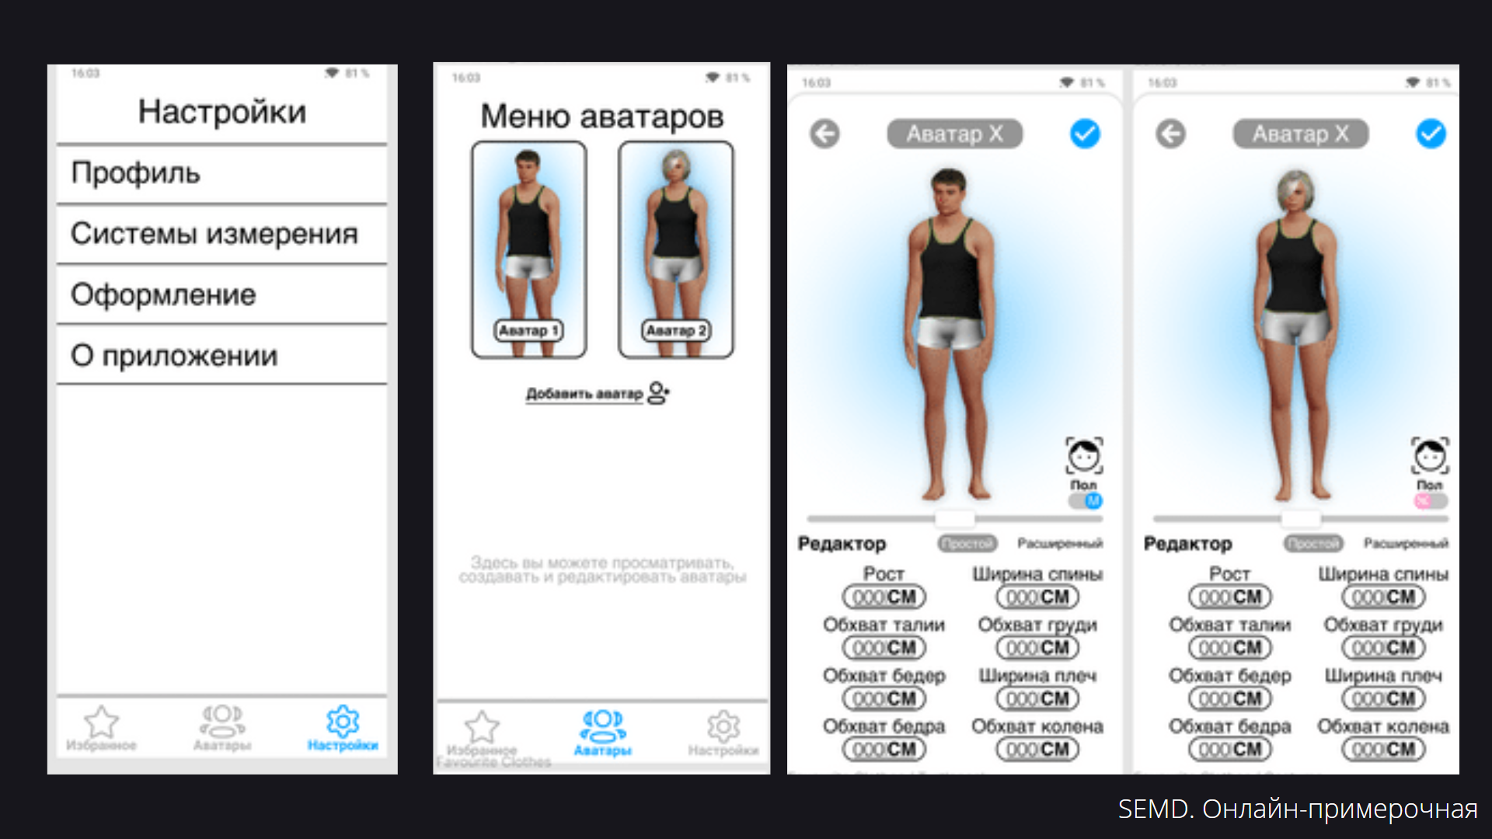

Приложение 4

